Introducción
El modelado de casos de uso constituye una técnica fundamental dentro de la Ingeniería de Requisitos, ya que permite representar de manera gráfica y estructurada las interacciones entre los usuarios y un sistema. A través de esta técnica es posible identificar las funcionalidades que generan valor para los diferentes actores involucrados y definir con mayor claridad el alcance del sistema.
En la presente práctica se realizó el modelado de los casos de uso del proyecto fin de curso denominado MundiPets, una plataforma orientada a facilitar procesos de adopción y cruza responsable de mascotas, así como la gestión de información médica y la comunicación entre los usuarios. Para ello se utilizó la herramienta CASE Enterprise Architect, mediante la cual se identificaron actores, se definió la frontera del sistema, se elaboró el diagrama de casos de uso y se documentaron casos de uso e historias de usuario con sus respectivos criterios de aceptación. Finalmente, se realizó la trazabilidad entre los diferentes artefactos generados con el propósito de verificar su consistencia y coherencia.

Fase 1: Preparación del entorno
Enterprise Architect es una plataforma visual para diseñar y construir sistemas de software, modelar procesos de negocio y realizar diferentes tipos de modelado organizacional. Está basada en el estándar UML y permite gestionar requisitos, documentación, pruebas, mantenimiento y trazabilidad durante todo el ciclo de vida del desarrollo de software [1].
Primero descargamos el instalador de la página oficial de la herramienta CASE “Enterprise Architect” como se puede observar en la Figura 1.
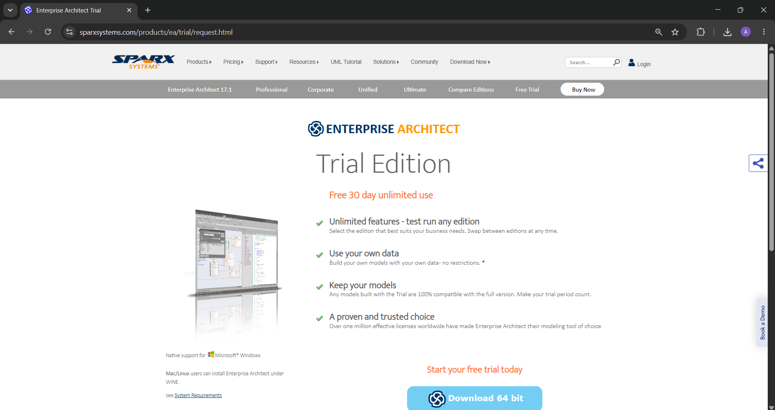
Figura 1. Página oficial para descargar el instalador de Enterprise Architect
Una vez descargado el instalador, procedemos a instalar la herramienta en nuestro computador, como se aprecia en la Figura 2.
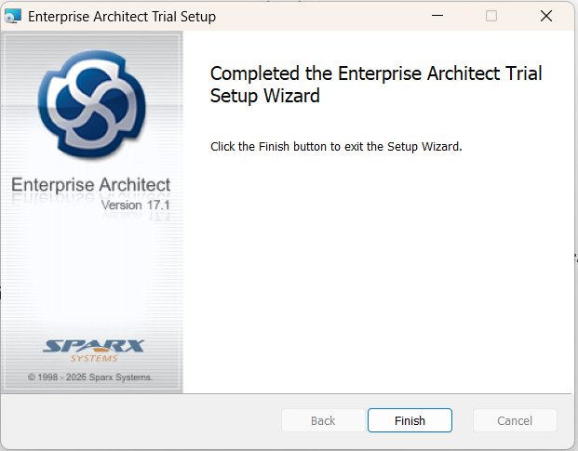
Figura 2. Instalación de Enterprise Architect
Ahora que tenemos instalada la herramienta, se ejecutó para verificar su correcto funcionamiento y se creó un nuevo proyecto con el nombre PFC_MundiPets_EquipoH, como se observa en la Figura 3.
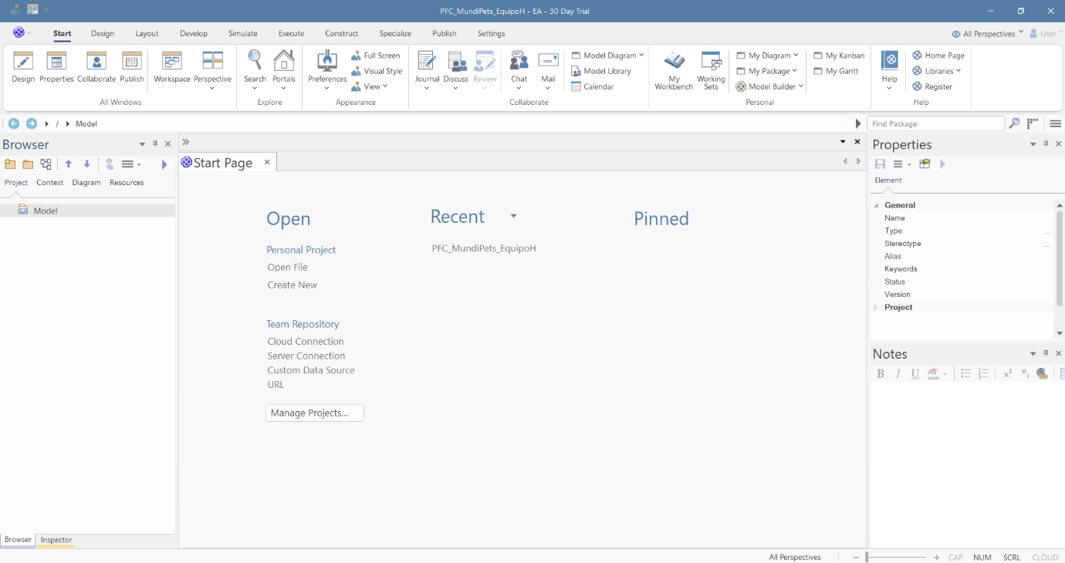
Figura 3. Creación del proyecto PFC_MundiPets_EquipoH en Enterprise Architect
Finalmente, se creó dentro del proyecto el paquete Modelo de Casos de Uso y se generó un diagrama de casos de uso vacío, como se puede ver en la Figura 4.
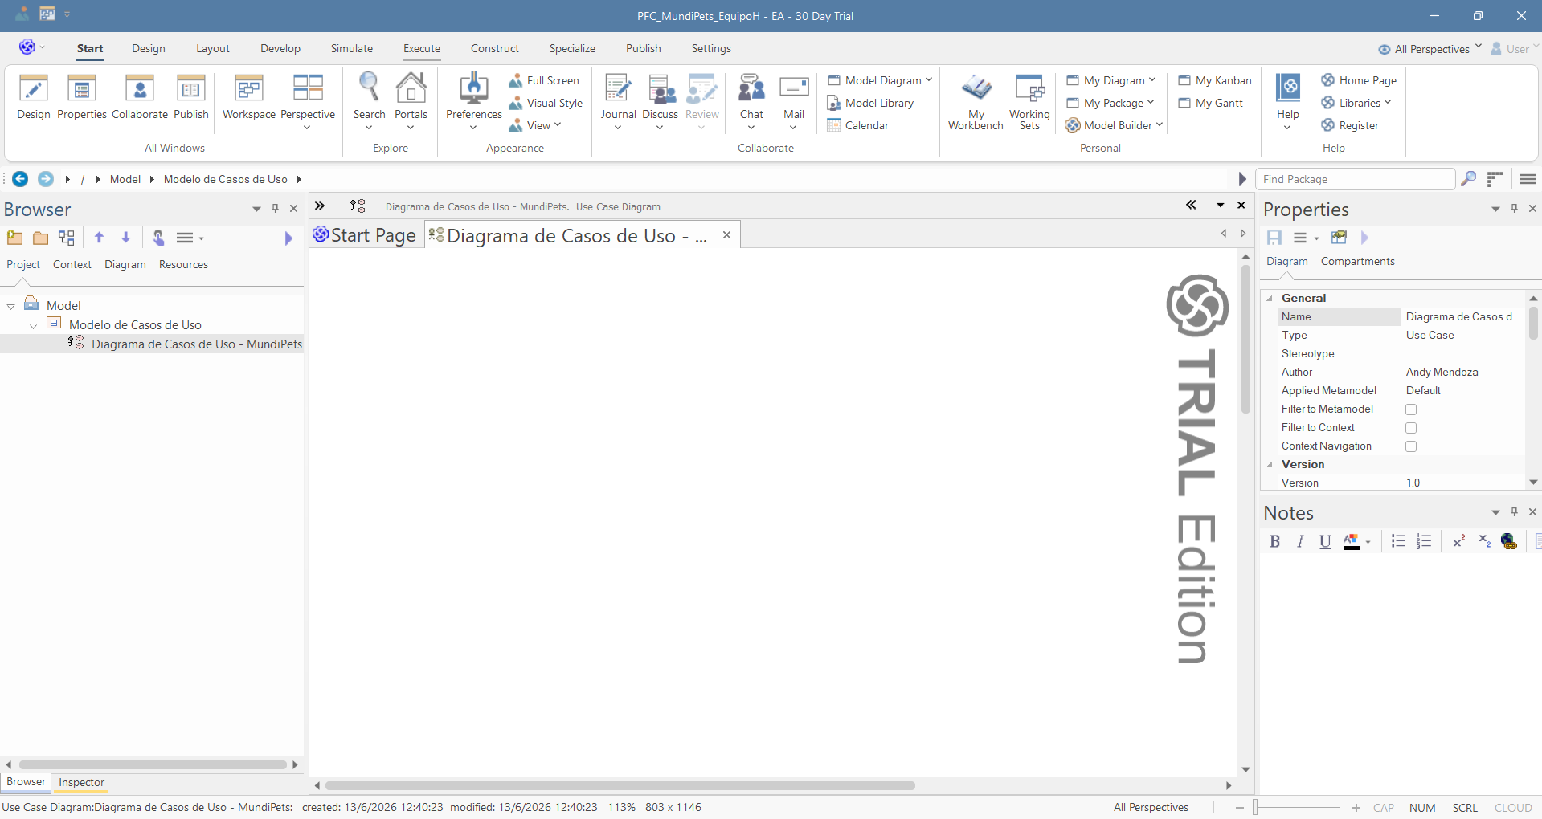
Figura 4. Paquete y diagrama de casos de uso vacío creado en Enterprise Architect

Fase 2: Identificación de actores y frontera del sistema

Revisión de stakeholders
Para la identificación de los actores del sistema, se revisó la matriz de stakeholders elaborada durante la fase de elicitación de requisitos del proyecto MundiPets. Este análisis permitió identificar a las personas y organizaciones que interactúan directamente con la plataforma o que tienen interés en su funcionamiento.
Tabla 1. Stakeholders involucrados
Stakeholder | Rol dentro del sistema
Propietario de mascota | Publica perfiles de mascotas para adopción o cruza y gestiona su información.
Usuario buscador (adoptante o interesado en cruza) | Busca mascotas según sus preferencias y establece contacto con los propietarios.
Refugio o asociación protectora | Publica mascotas disponibles para adopción y promueve su visibilidad.
Veterinaria | Verifica información sanitaria y respalda la confiabilidad de los datos médicos registrados.
Equipo desarrollador | Diseña, implementa y mantiene el sistema para satisfacer las necesidades de los usuarios.

Actores del sistema
Un actor representa una entidad externa que interactúa con el sistema para alcanzar un objetivo específico. Los actores pueden corresponder a personas, organizaciones, dispositivos u otros sistemas que participan en los procesos definidos dentro de la aplicación. Su identificación permite comprender quién utiliza el sistema y cuáles son sus necesidades principales [2], [3].
A partir del análisis de stakeholders realizado en la fase anterior, se identificaron los actores que interactúan directamente con la plataforma MundiPets. Estos actores representan los diferentes roles que participan en los procesos de adopción, cruza, consulta de información y validación de datos dentro del sistema.
Tabla 2. Actores del sistema
Actor | Tipo | Objetivo o interés dentro del sistema
Propietario de mascota | Primario | Registrar mascotas, gestionar información médica y publicar perfiles para adopción o cruza.
Adoptante | Primario | Buscar mascotas disponibles, consultar información relevante y solicitar procesos de adopción.
Interesado en cruza | Primario | Buscar mascotas compatibles y evaluar información sanitaria, genética y conductual antes de una cruza.
Refugio de animales | Primario | Publicar mascotas disponibles para adopción y aumentar sus oportunidades de encontrar un hogar responsable.
Veterinaria | Secundario | Verificar información médica y respaldar la confiabilidad de los documentos sanitarios registrados en la plataforma.

Frontera del sistema
Una vez identificados los actores y las funcionalidades principales de MundiPets, se definió la frontera del sistema con el propósito de delimitar qué procesos forman parte de la plataforma y cuáles corresponden a actividades externas. Esta delimitación permite establecer claramente el alcance del sistema y evitar incluir responsabilidades que no pueden ser gestionadas directamente por la aplicación.
Tabla 3. Frontera del sistema MundiPets
Dentro del sistema MundiPets | Fuera del sistema MundiPets
Registro de mascotas. | Atención veterinaria presencial.
Registro y consulta del perfil médico. | Diagnóstico clínico de enfermedades.
Adjuntar y consultar documentos veterinarios. | Aplicación de vacunas y tratamientos médicos.
Verificación de información médica por veterinarias. | Realización física de cruces entre mascotas.
Publicación de mascotas para adopción. | Entrega física de mascotas adoptadas.
Publicación de mascotas para cruza. | Firma de contratos legales fuera de la plataforma.
Búsqueda de mascotas disponibles mediante filtros. | Inspección presencial del hogar del adoptante.
Gestión de solicitudes de adopción. | Procesos gubernamentales de control sanitario.
Evaluación de compatibilidad para cruza. | Servicios veterinarios pagados externamente.
Comunicación entre propietarios, adoptantes y refugios. | Transporte de mascotas.
Configuración de privacidad de la información médica.

Justificación de la frontera del sistema
MundiPets se enfoca en facilitar la gestión de información, publicación de perfiles, búsqueda de mascotas, adopción responsable, evaluación de compatibilidad para cruza y comunicación entre los usuarios. Sin embargo, actividades como la atención veterinaria, los procedimientos médicos, la entrega física de mascotas y los procesos legales o gubernamentales se encuentran fuera del alcance de la plataforma, ya que requieren la intervención de personas u organizaciones externas.

Identificación y diagramación de casos de uso

Requisitos funcionales elicitados y formalizados
A partir de los requisitos crudos elicitados en el avance del proyecto MundiPets (Entrega 1A), se formalizaron los siguientes requisitos funcionales:
Tabla 4. Requisitos funcionales formalizados del sistema MundiPets
ID | Requisito funcional formalizado
RF-01 | El sistema deberá permitir registrar los datos básicos de una mascota, incluyendo nombre, edad, sexo, raza y especie.
RF-02 | El sistema deberá permitir registrar y consultar el perfil médico de la mascota, incluyendo vacunación, desparasitación, alergias, enfermedades previas, cirugías y tratamientos médicos.
RF-03 | El sistema deberá permitir registrar el estado reproductivo, temperamento y comportamiento habitual de la mascota.
RF-04 | El sistema deberá permitir adjuntar y consultar documentos veterinarios de la mascota.
RF-05 | El sistema deberá permitir a las veterinarias verificar la información médica y documentos registrados.
RF-06 | El sistema deberá permitir configurar la visibilidad de la información médica sensible.
RF-07 | El sistema deberá permitir publicar mascotas disponibles para adopción.
RF-08 | El sistema deberá permitir gestionar solicitudes de adopción entre adoptantes, propietarios o refugios.
RF-09 | El sistema deberá permitir publicar mascotas disponibles para procesos de cruza.
RF-10 | El sistema deberá permitir registrar información genética, genealogía, parentesco y antecedentes hereditarios.
RF-11 | El sistema deberá permitir evaluar la compatibilidad sanitaria, genética y conductual entre mascotas antes de una cruza.
RF-12 | El sistema deberá permitir buscar mascotas mediante criterios como raza, edad, sexo, estado de salud, disponibilidad y tipo de proceso.
RF-13 | El sistema deberá permitir la comunicación entre propietarios, adoptantes, interesados en cruza y refugios.

Casos de uso
Un caso de uso describe una funcionalidad o servicio que el sistema ofrece a sus actores. Su propósito es representar los requisitos funcionales desde una perspectiva orientada al usuario, facilitando la comprensión del comportamiento esperado del sistema y las interacciones que se producen durante su utilización [2], [3].
A partir de los requisitos funcionales formalizados y del análisis de los actores identificados, se determinaron los principales casos de uso del sistema MundiPets. Cada caso de uso representa una funcionalidad que genera un resultado observable y de valor para uno o más actores, permitiendo satisfacer las necesidades relacionadas con la adopción responsable, los procesos de cruza, la gestión de información médica y la comunicación entre los usuarios de la plataforma. La Tabla 5 presenta los casos de uso identificados junto con sus respectivos actores principales.
Tabla 5. Casos de uso identificados para el sistema MundiPets
ID | Caso de uso | Actor principal
CU-01 | Registrar mascota | Propietario de mascota
CU-02 | Registrar historial médico | Propietario de mascota
CU-03 | Cargar documento veterinario | Propietario de mascota
CU-04 | Validar información médica | Veterinaria
CU-05 | Configurar privacidad médica | Propietario de mascota
CU-06 | Publicar mascota en adopción | Propietario de mascota, Refugio de animales.
CU-07 | Buscar mascota disponible | Adoptante, Interesado en cruza
CU-08 | Consultar perfil médico | Adoptante, Interesado en cruza
CU-09 | Gestionar proceso de adopción | Adoptante, Propietario de mascota, Refugio de animales.
CU-10 | Publicar mascota para cruza | Propietario de mascota
CU-11 | Evaluar compatibilidad de cruza | Interesado en cruza
CU-12 | Gestionar comunicación entre usuarios | Propietario de mascota, Adoptante, Interesado en cruza, Refugio de animales, Veterinaria
CU-13 | Consultar recomendaciones de cuidado | Adoptante, Interesado en cruza

Diagrama de casos de uso
Una vez identificados los actores y los casos de uso del sistema, se procedió a elaborar el diagrama de casos de uso utilizando la herramienta CASE Enterprise Architect.
En la Figura 5 se presenta el diagrama de casos de uso del sistema MundiPets, donde se muestran los actores involucrados, las asociaciones con los casos de uso y las relaciones <<include>> y <<extend>> identificadas durante el análisis.

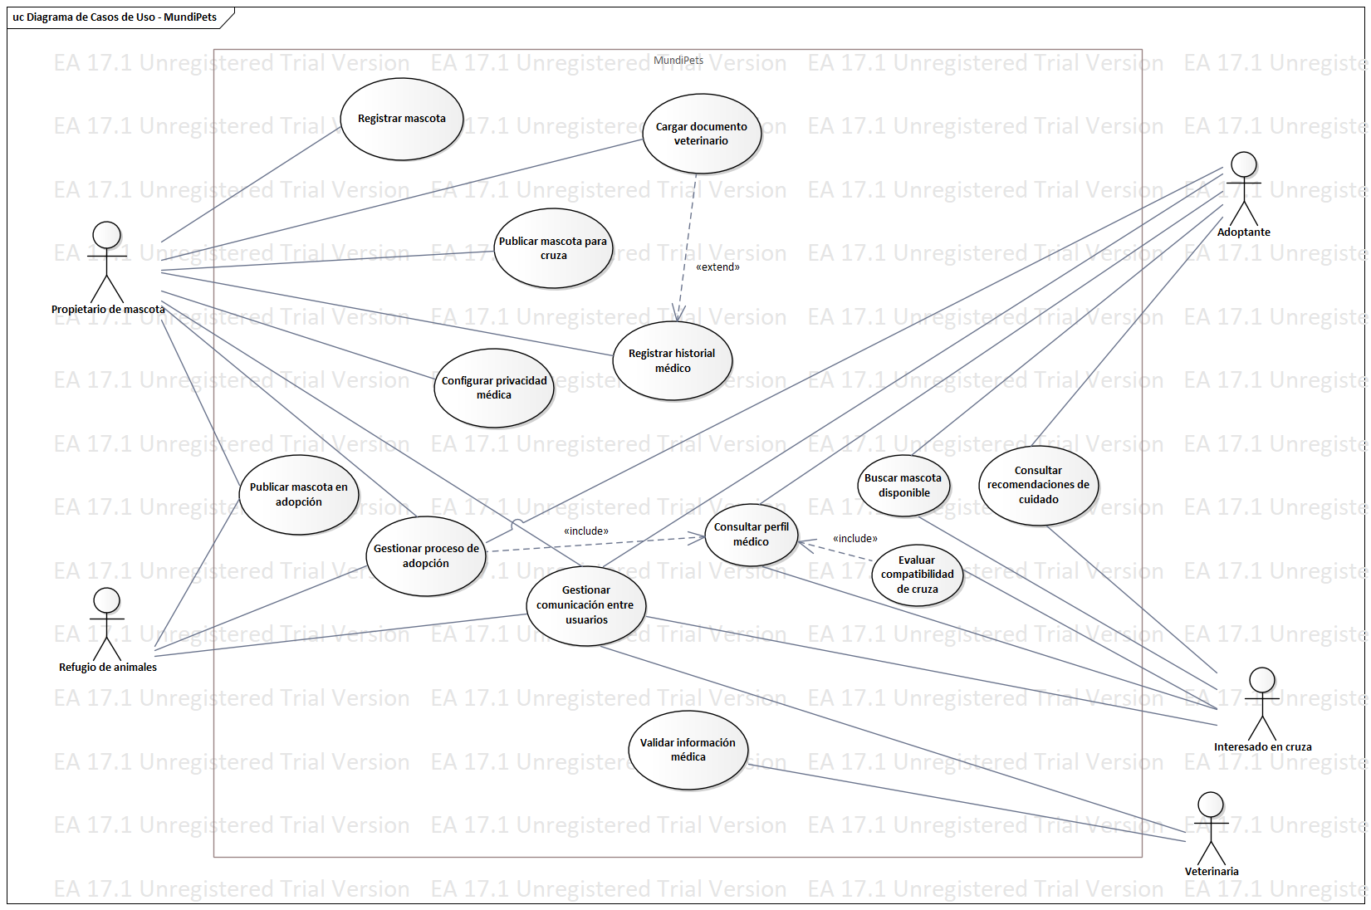
Figura 5. Diagrama de casos de uso del sistema MundiPets

Justificación de las relaciones UML
La relación <<include>> se emplea cuando un caso de uso requiere obligatoriamente la ejecución de otro caso de uso como parte de su flujo principal. Esta relación favorece la reutilización de funcionalidades comunes y evita la duplicación de comportamientos dentro del modelo [2], [4].
La relación <<extend>> permite representar comportamientos opcionales o condicionados que complementan a un caso de uso base. A diferencia de la relación <<include>>, la funcionalidad <<extend>> solo se ejecuta cuando se cumplen determinadas condiciones, permitiendo modelar escenarios alternativos de manera más flexible [2], [4].
Con el propósito de representar de manera adecuada el comportamiento del sistema MundiPets, se emplearon relaciones <<include>> y <<extend>> entre algunos casos de uso. Estas relaciones permiten reutilizar funcionalidades comunes y modelar comportamientos opcionales dentro del sistema [2], [4], [5].
Tabla 6. Justificación de uso de las relaciones UML
Tipo | Caso de uso origen | Caso de uso destino | Justificación
<<include>> | CU-09: Gestionar proceso de adopción | CU-08: Consultar perfil médico | Para gestionar adecuadamente una solicitud de adopción es necesario consultar previamente la información médica de la mascota, por lo que esta funcionalidad forma parte obligatoria del proceso.
<<include>> | CU-11: Evaluar compatibilidad de cruza | CU-08: Consultar perfil médico | La evaluación de compatibilidad entre mascotas requiere revisar información sanitaria, genética y médica, por lo que la consulta del perfil médico es un comportamiento obligatorio dentro de este proceso.
<<extend>> | CU-03: Cargar documento veterinario | CU-02: Registrar historial médico | Durante el registro del historial médico, el propietario puede adjuntar documentos veterinarios como certificados o carnés de vacunación. Esta acción es opcional, por lo que se modela mediante una relación de extensión.

No fue necesario utilizar relaciones de generalización en el diagrama, ya que los actores identificados poseen responsabilidades específicas y diferenciadas dentro del sistema, sin existir una relación clara de especialización entre ellos.

Fase 4: Especificación textual de casos de uso
Para esta práctica se seleccionaron los casos de uso CU-01: Registrar mascota, CU-06: Publicar mascota en adopción y CU-11: Evaluar compatibilidad de cruza, debido a su relevancia dentro de los procesos principales de registro, adopción y cruza de mascotas contemplados en MundiPets.

Caso de uso CU-01: Registrar mascota
Tabla 7. Caso de uso CU-01: Registrar mascota
Campo | Campo Contenido
Identificador | CU-01
Nombre | Registrar mascota
Actores | Propietario de mascota
Precondiciones | El propietario de mascota debe haber iniciado sesión en la plataforma MundiPets.
Postcondiciones | La mascota queda registrada en el sistema y asociada al perfil del propietario.
Requisitos asociados | RF-01, RF-03
Flujo principal
Acción del actor |  | Respuesta del sistema
1. El propietario accede a la plataforma MundiPets.
2. El propietario selecciona la opción "Registrar mascota". |  | 3. El sistema muestra el formulario de registro.
4.El propietario ingresa la información requerida de la mascota.
 |  | 5. El sistema verifica que los campos obligatorios hayan sido completados.
 |  | 6. El sistema valida la consistencia de los datos ingresados.
7. El propietario revisa la información registrada.
8. El propietario confirma el registro.
 |  | 9. El sistema almacena la información de la mascota.
 |  | 10. El sistema genera un identificador único para la mascota.
 |  | 11. El sistema muestra un mensaje indicando que el registro fue realizado exitosamente.
12. El propietario visualiza el mensaje de confirmación y finaliza el proceso.
Flujos alternativos
FA-01, paso 4: Si el propietario desconoce algún dato de la mascota, el sistema permite dejar el campo pendiente para una actualización posterior.
FA-02, paso 7: Si el propietario identifica información incorrecta, puede modificarla antes de confirmar el registro.
Excepciones
EX-01, paso 5: Si existen campos obligatorios vacíos, el sistema solicita completarlos antes de continuar.
EX-02, paso 6: Si algún dato presenta un formato inválido, el sistema informa el error y solicita su corrección.
EX-03, paso 9: Si ocurre un error durante el almacenamiento, el sistema informa la situación y conserva la información ingresada.

Caso de uso CU-06: Publicar mascota en adopción
Tabla 8. Caso de uso CU-06: Publicar mascota en adopción
Campo | Campo Contenido
Identificador | CU-06
Nombre | Publicar mascota en adopción
Actores | Propietario de mascota, Refugio de animales
Precondiciones | La mascota debe estar registrada previamente en la plataforma.
Postcondiciones | La publicación queda visible para los usuarios interesados en adoptar.
Requisitos asociados | RF-07, RF-08
Flujo principal
Acción del actor |  | Respuesta del sistema
1. El actor accede a la opción "Publicar mascota en adopción".
 |  | 2. El sistema muestra las mascotas registradas disponibles para publicación.
3. El actor selecciona la mascota que desea publicar.
 |  | 4. El sistema presenta el formulario de adopción.
5. El actor completa la información requerida para la adopción.
 |  | 6. El sistema valida los datos ingresados.
7. El actor revisa la información proporcionada
8. El actor confirma la publicación.
 |  | 9. El sistema registra la publicación.
 |  | 10. El sistema muestra la mascota como disponible para adopción.
 |  | 11. El sistema muestra un mensaje de confirmación.
12. El actor verifica que la publicación se encuentra disponible.
Flujos alternativos
FA-01, paso 5: El actor puede agregar observaciones adicionales sobre la mascota antes de publicar.
FA-02, paso 7: El actor puede modificar cualquier dato antes de confirmar la publicación.
Excepciones
EX-01, paso 3: Si la mascota no se encuentra registrada, el sistema impide continuar con la publicación.
EX-02, paso 6: Si faltan datos obligatorios, el sistema solicita completarlos.
EX-03, paso 9: Si ocurre un error al guardar la publicación, el sistema informa la situación y cancela el proceso.

Caso de uso CU-11: Evaluar compatibilidad de cruza
Tabla 9. Caso de Uso CU-11: Evaluar compatibilidad de cruza
Campo | Campo Contenido
Identificador | CU-11
Nombre | Evaluar compatibilidad de cruza
Actores | Interesado en cruza
Precondiciones | Deben existir perfiles de mascotas registrados con información disponible para evaluación.
Postcondiciones | El usuario obtiene un resultado de compatibilidad entre las mascotas seleccionadas.
Requisitos asociados | RF-10, RF-11
Flujo principal
Acción del actor |  | Respuesta del sistema
1. El interesado accede a la opción "Evaluar compatibilidad de cruza".
 |  | 2. El sistema muestra las mascotas disponibles para evaluación.
3. El interesado selecciona la primera mascota.
 |  | 4. El sistema muestra la información general de la mascota seleccionada.
5. El interesado selecciona la segunda mascota para la comparación.
 |  | 6. El sistema recupera la información médica, genética y reproductiva de ambas mascotas.
 |  | 7. El sistema analiza la compatibilidad entre las mascotas seleccionadas.
 |  | 8. El sistema genera un resultado de compatibilidad basado en los datos disponibles.
 |  | 9. El sistema muestra el resultado de la evaluación y las recomendaciones correspondientes.
10. El interesado revisa la información presentada.
11. El interesado finaliza la consulta de compatibilidad.
Flujos alternativos
FA-01, paso 5: Si el usuario desea comparar una mascota diferente, puede cambiar una de las mascotas seleccionadas antes de iniciar la evaluación.
FA-02, paso 10: Si el usuario requiere más detalles, puede consultar la información médica o genética asociada a las mascotas evaluadas.
Excepciones
EX-01, paso 6: Si una de las mascotas no dispone de información suficiente para el análisis, el sistema informa que la evaluación puede ser parcial o limitada.
EX-02, paso 7: Si los datos recuperados presentan inconsistencias, el sistema detiene el análisis y solicita verificar la información registrada.
EX-03, paso 8: Si ocurre un error durante el procesamiento de la evaluación, el sistema muestra un mensaje indicando que no fue posible completar la operación e invita al usuario a intentarlo nuevamente.

Los casos de uso especificados representan funcionalidades clave del sistema MundiPets relacionadas con el registro de mascotas, la publicación para adopción y la evaluación de compatibilidad para cruza. La descripción detallada de sus flujos principales, alternativos y excepciones permite comprender con mayor precisión las interacciones entre los actores y el sistema, sirviendo como base para la definición de historias de usuario, criterios de aceptación y actividades de validación posteriores

Fase 5: Documentación de tres user stories con criterios de aceptación
Las historias de usuario son una técnica ampliamente utilizada en metodologías ágiles para capturar requisitos desde la perspectiva de los usuarios finales. Se caracterizan por describir de forma breve una necesidad o funcionalidad que aporte valor al usuario, generalmente mediante la estructura: “Como [rol], quiero [objetivo], para [beneficio]”. Este enfoque favorece la comunicación entre las partes interesadas y facilita la comprensión de los requisitos utilizando un lenguaje cercano al usuario [6]. Raharjana et al. [7], señalan que una historia de usuario se compone principalmente de tres elementos fundamentales: quién realiza la acción, qué desea realizar y cuál es el beneficio esperado.
Para evaluar la calidad de una historia de usuario se emplean los criterios INVEST, los cuales establecen que una historia debe ser Independiente (Independent), Negociable (Negotiable), Valiosa (Valuable), Estimable (Estimable), Pequeña (Small) y Comprobable (Testable). Ferreira et al. [8], identifican a INVEST como una de las principales heurísticas utilizadas para mejorar la calidad de los requisitos ágiles, mientras que da Silva Neo et al. [9] destacan especialmente la importancia de las características Valuable y Testable para garantizar que las historias de usuario aporten valor y puedan verificarse objetivamente.
Por otra parte, las historias de usuario suelen complementarse con criterios de aceptación, los cuales definen las condiciones que deben cumplirse para considerar que una funcionalidad ha sido implementada correctamente. Una práctica ampliamente utilizada para redactarlos es el formato Gherkin o Given-When-Then (Dado-Cuando-Entonces), ya que permite describir escenarios verificables y facilita la validación de los requisitos mediante pruebas funcionales [8]. Además, da Silva Neo et al. [9] resaltan la importancia de redactar historias de usuario claras y bien estructuradas, debido a que estas sirven como base para la comunicación entre los usuarios y el equipo de desarrollo durante todo el ciclo de vida del proyecto.
A partir de los casos de uso seleccionados, se definieron historias de usuario que describen las necesidades de los actores principales del sistema MundiPets. Cada historia fue analizada mediante el criterio INVEST y complementada con criterios de aceptación que permiten establecer condiciones claras para su validación y cumplimiento.

Historia de usuario US-01
US-01. Como propietario de mascota, quiero registrar la información básica, médica y de comportamiento de mi mascota, para poder gestionarla dentro de la plataforma y utilizar las funcionalidades de adopción o cruza.
Validación con criterios INVEST
Tabla 10. Validación de la historia de usuario US-01
Criterio | Cumple | Justificación
Independent | Sí | Puede desarrollarse sin depender directamente de adopción o cruza, ya que solo requiere crear el registro base de la mascota.
Negotiable | Sí | Los campos del formulario pueden ajustarse según las necesidades del proyecto, por ejemplo, agregar o quitar datos como raza, especie o temperamento.
Valuable | Sí | Permite que el propietario incorpore su mascota al sistema, lo cual es necesario para usar las demás funciones de MundiPets.
Estimable | Sí | Su alcance es claro: ingresar datos, validarlos, guardarlos y confirmar el registro.
Small | Sí | Representa una funcionalidad concreta que puede desarrollarse y probarse sin dividirla en varias historias.
Testable | Sí | Se puede comprobar verificando que la mascota quede registrada y asociada al propietario.

Criterios de aceptación
Tabla 11. Criterios de aceptación de la historia de usuario US-02
Tipo | Criterio de aceptación
Escenario de éxito | Dado que el propietario ha iniciado sesión en MundiPets, cuando ingresa todos los datos obligatorios de la mascota y confirma el registro, entonces el sistema almacena la mascota y muestra el mensaje "Mascota registrada correctamente".
Escenario alternativo | Dado que el propietario está registrando una mascota, cuando deja un dato no obligatorio sin completar, entonces el sistema permite continuar el registro y marca el campo como pendiente de actualización.
Escenario de error | Dado que el propietario está registrando una mascota, cuando deja vacío un campo obligatorio, entonces el sistema impide guardar el registro y muestra el mensaje "Complete los campos obligatorios".

Historia de usuario US-02
US-02. Como refugio de animales, quiero publicar una mascota para adopción, para que los usuarios interesados puedan visualizarla y solicitar el proceso de adopción.
Validación con criterios INVEST
Tabla 12. Validación de la historia de usuario US-02
Criterio | Cumple | Justificación
Independent | Sí | Puede implementarse como una función separada una vez que exista una mascota registrada.
Negotiable | Sí | Los datos solicitados para la publicación pueden modificarse según los criterios de adopción definidos por el equipo.
Valuable | Sí | Ayuda a conectar mascotas disponibles con posibles adoptantes, que es una de las funciones principales de MundiPets.
Estimable | Sí | El proceso tiene pasos definidos: seleccionar mascota, completar datos, validar información y publicar.
Small | Sí | Se enfoca solo en crear una publicación de adopción, sin incluir todo el proceso posterior de solicitud o entrega.
Testable | Sí | Se puede validar comprobando que la mascota aparezca como disponible para adopción después de publicarla.

Criterios de aceptación
Tabla 13. Criterios de aceptación de la historia de usuario US-02
Tipo | Criterio de aceptación
Escenario de éxito | Dado que la mascota se encuentra registrada en MundiPets, cuando el refugio de animales completa la información requerida y confirma la publicación, entonces el sistema publica la mascota como disponible para adopción y muestra el mensaje "Publicación realizada correctamente".
Escenario alternativo | Dado que el refugio de animales está creando una publicación de adopción, cuando agrega observaciones adicionales sobre la mascota, entonces el sistema guarda las observaciones junto con la publicación.
Escenario de error | Dado que el refugio de animales intenta publicar una mascota en adopción, cuando no existe una mascota registrada asociada a su perfil, entonces el sistema impide continuar y muestra el mensaje "Debe registrar una mascota antes de publicarla en adopción".

Historia de usuario US-03
US-03. Como interesado en cruza, quiero evaluar la compatibilidad entre dos mascotas, para conocer si cumplen condiciones adecuadas antes de iniciar un proceso de reproducción.
Validación con criterios INVEST
Tabla 14. Validación de la historia de usuario US-03
Criterio | Cumple | Justificación
Independent | Sí | Puede desarrollarse como una funcionalidad específica de consulta y evaluación, separada de la publicación para cruza.
Negotiable | Sí | Los criterios de compatibilidad pueden ajustarse, como salud, raza, edad, estado reproductivo o antecedentes genéticos.
Valuable | Sí | Permite reducir riesgos en procesos de cruza al mostrar información relevante antes de tomar una decisión.
Estimable | Sí | Su alcance puede medirse porque consiste en seleccionar dos mascotas, revisar datos y mostrar un resultado.
Small | Sí | La historia se limita a la evaluación de compatibilidad, sin incluir la comunicación o acuerdo final entre propietarios.
Testable | Sí | Se puede probar verificando que el sistema genere un resultado con base en la información disponible de las mascotas.

Criterios de aceptación
Tabla 15. Criterios de aceptación de la historia de usuario US-03
Tipo | Criterio de aceptación
Escenario de éxito | Dado que existen dos mascotas registradas con información médica y genética disponible, cuando el interesado selecciona ambas mascotas para la evaluación, entonces el sistema muestra un resultado de compatibilidad y recomendaciones asociadas.
Escenario alternativo | Dado que el interesado está evaluando compatibilidad de cruza, cuando una de las mascotas tiene información parcial, entonces el sistema muestra el resultado indicando que la evaluación es limitada por falta de datos completos.
Escenario de error | Dado que el interesado intenta evaluar compatibilidad de cruza, cuando una de las mascotas seleccionadas no posee información médica o genética registrada, entonces el sistema cancela la evaluación y muestra el mensaje "No existe información suficiente para realizar la evaluación".

Fase 6: Trazabilidad y consistencia
Tabla 16. Trazabilidad entre requisitos, casos de uso e historias de usuario
Requisito funcional | Caso de uso asociado | User Story
RF-01. El sistema deberá permitir registrar los datos básicos de una mascota, incluyendo nombre, edad, sexo, raza y especie. | CU-01 Registrar mascota | US-01
RF-02. El sistema deberá permitir registrar y consultar el perfil médico de la mascota, incluyendo vacunación, desparasitación, alergias, enfermedades previas, cirugías y tratamientos médicos. | CU-02 Registrar historial médico
RF-03. El sistema deberá permitir registrar el estado reproductivo, temperamento y comportamiento habitual de la mascota. | CU-01 Registrar mascota | US-01
RF-04. El sistema deberá permitir adjuntar y consultar documentos veterinarios de la mascota. | CU-03 Cargar documento veterinario
RF-05. El sistema deberá permitir a las veterinarias verificar la información médica y documentos registrados. | CU-04 Validar información médica
RF-06. El sistema deberá permitir configurar la visibilidad de la información médica sensible. | CU-05 Configurar privacidad médica
RF-07. El sistema deberá permitir publicar mascotas disponibles para adopción. | CU-06 Publicar mascota en adopción | US-02
RF-08. El sistema deberá permitir gestionar solicitudes de adopción entre adoptantes, propietarios o refugios. | CU-09 Gestionar proceso de adopción | US-02
RF-09. El sistema deberá permitir publicar mascotas disponibles para procesos de cruza. | CU-10 Publicar mascota para cruza
RF-10. El sistema deberá permitir registrar información genética, genealogía, parentesco y antecedentes hereditarios. | CU-11 Evaluar compatibilidad de cruza | US-03
RF-11. El sistema deberá permitir evaluar la compatibilidad sanitaria, genética y conductual entre mascotas antes de una cruza. | CU-11 Evaluar compatibilidad de cruza | US-03
RF-12. El sistema deberá permitir buscar mascotas mediante criterios como raza, edad, sexo, estado de salud, disponibilidad y tipo de proceso. | CU-07 Buscar mascota disponible
RF-13. El sistema deberá permitir la comunicación entre propietarios, adoptantes, interesados en cruza y refugios. | CU-12 Gestionar comunicación entre usuarios
Verificación de consistencia
Se verificó la consistencia y trazabilidad entre los diferentes artefactos elaborados para el sistema MundiPets. Como resultado, se comprobó que todos los casos de uso identificados poseen al menos un requisito funcional de origen y que los requisitos funcionales principales cuentan con un caso de uso que representa su comportamiento dentro del sistema. Asimismo, las historias de usuario US-01, US-02 y US-03 se encuentran vinculadas a los casos de uso CU-01, CU-06 y CU-11 respectivamente. Finalmente, se revisó la coherencia terminológica de la documentación, verificando que los nombres de actores, roles y conceptos del dominio se mantienen uniformes en los requisitos, casos de uso, diagrama e historias de usuario, evitando inconsistencias o ambigüedades.

REFERENCIAS BIBLIOGRÁFICAS
[1] Sparx Systems Pty Ltd, “Enterprise Architect,” 2026, Sparx Systems Pty Ltd, Creswick, Victoria, Australia. [Online]. Available: https://sparxsystems.com/products/ea/
[2] E. R. Aquino, P. de Saqui-Sannes, and R. A. Vingerhoeds, “A Methodological Assistant for Use Case Diagrams,” in Proceedings of the 8th International Conference on Model-Driven Engineering and Software Development (MODELSWARD), SciTePress, 2020, pp. 227–236. doi: 10.5220/0008938002270236.
[3] R. Fauzan, D. Siahaan, S. Rochimah, and E. Triandini, “A Different Approach on Automated Use Case Diagram Semantic Assessment,” International Journal of Intelligent Engineering and Systems, vol. 14, no. 1, pp. 496–505, 2021, doi: 10.22266/IJIES2021.0228.46.
[4] V. Vranić, J. Lang, M. López Nores, J. J. Pazos Arias, J. Solano, and G. Laseca, “Use Case Modeling in a Research Setting of Developing an Innovative Pilgrimage Support System,” Univers. Access Inf. Soc., vol. 23, no. 4, pp. 1543–1560, 2024, doi: 10.1007/s10209-023-01047-1.
[5] S. Iqbal, I. Al-Azzoni, G. Allen, and H. U. Khan, “Extending UML Use Case Diagrams to Represent Non-Interactive Functional Requirements,” E-Informatica Software Engineering Journal, vol. 14, no. 1, pp. 97–115, 2020, doi: 10.37190/e-Inf200104.
[6] A. R. Amna and G. Poels, “Systematic Literature Mapping of User Story Research,” IEEE Access, vol. 10, pp. 51723–51746, 2022, doi: 10.1109/ACCESS.2022.3173745.
[7] I. K. Raharjana, D. Siahaan, and C. Fatichah, “User Stories and Natural Language Processing: A Systematic Literature Review,” IEEE Access, vol. 9, pp. 53811–53826, 2021, doi: 10.1109/ACCESS.2021.3070606.
[8] A. M. S. Ferreira, A. R. da Silva, and A. C. R. Paiva, “Towards the Art of Writing Agile Requirements with User Stories, Acceptance Criteria, and Related Constructs,” International Conference on Evaluation of Novel Approaches to Software Engineering, ENASE - Proceedings, no. Enase, pp. 477–484, 2022, doi: 10.5220/0011082000003176.
[9] G. da Silva Neo, J. A. B. Moura, H. Almeida, A. V. B. da Silva Neo, and O. de Gusmão Freitas, “User Story Tutor (UST) to Support Agile Software Developers,” International Conference on Computer Supported Education, CSEDU - Proceedings, vol. 2, pp. 51–62, 2024, doi: 10.5220/0012619200003693.

